Aggiornamento del 09/11/2022 versione 7.10-22.11.09

Migliorie

Operazione Massive Fascicoli
Questa funzione si chiamava “Chiusura massiva fascicoli” e consentiva di chiudere con una sola operazione tutti i fascicoli elettronici che venivano estratti con la relativa ricerca. La funzione [40. Fascicoli Elettronici - 70. Utilità - 100. Operazioni Massive Fascicoli] è stata arricchita di tre nuove funzionalità, per la sincronizzazione dello stato fascicolo e per la creazione dei fascicoli archivistici della pratica e per i protocolli all'interno dei passi, non creati nella fase iniziale insieme ai Fascicoli elettronici (Fig. 1).
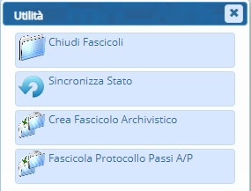
Fig. 1: Comandi che si trovano a disposizione dentro il bottone [Utilità] 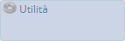 sulla lista dei Fascicoli su cui effettuare una delle 4 operazioni
Cliccato uno dei quattro bottoni disponibili si ha un ulteriore possibilità di filtrare le pratiche estratte, tramite la selezione multipla, in modo da essere certi dei Fascicoli da elaborare.

Estrazione in Excel della lista dei fascicoli
Tra le opzioni di estrazione della lista di ricerca dei fascicoli elettronici, funzione [40. Fascicoli Elettronici - 30. Gestione - 20. Fascicolo Elettronico]:
- “Esporta in Excel” in basso a sinistra nella lista
- si apre (Fig. 2) la scelta del tipo di estrazione
- è stato implementato un tipo che consente di ottenere le date in modo inverso, modalità
- che consente di mettere prima l'anno, il mese e il giorno Data (AAAAMMGG)
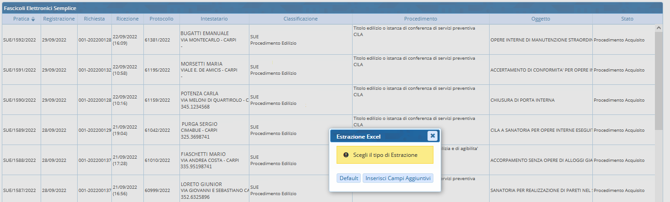
Fig. 2: Schermata per l'estrazione in Excel della lista
Inoltre sono state implementate alcune informazioni per rendere l'estrazione più completa ed utile, come:
- Ubicazione
- Flag stato fascicolo
- Stato fascicolo
- Scadenza procedimento

Importazione pratiche SUAP da Accesso Unitario (Emilia Romagna)
In alcuni casi si era verificato di perdere alcuni allegati, che nel file xml avevano un certo nome, mentre nel file zip prodotto dal SUAP stesso ne avevano altri diversi; questa differenza ingannava il nostro programma che interrompeva l'acquisizione. Abbiamo migliorato il controllo evitando tali situazioni comunque anomale.

Rinumerazione pratiche
La funzione [40. Fascicoli Elettronici - 70. Utilità - 30. Rinumera Pratica] è stata migliorata graficamente, consentendo di cercare per numero pratica (SUE/140/2022) piuttosto che per numero identificativo e si può scegliere una serie archivistica diversa da quella di origine.
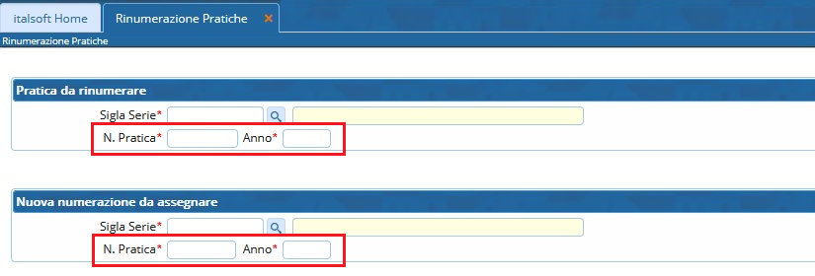
Fig. 3: Funzione per rinumerare una pratica

Migliorie ai portlet
Sono state apportate alcune migliorie ai portlet, ottimizzando tutti gli spazi e rendendo oltremodo dinamico l'adattamento alle diverse risoluzioni dei monitor, sono state arricchite le colonne che si hanno a disposizione da poter utilizzare, richiamabili dall'icona con l'ingranaggio rosso che si ha in basso a sinistra in ogni lista del nostro gestionale CWOL (Fig. 4) . Le informazioni aggiunte sono:
- Oggetto
- Ubicazione
- Impresa richiedente (si valorizza con il ruolo “Impresa” [4], eventualmente con il ruolo “Dichiarante” [2])
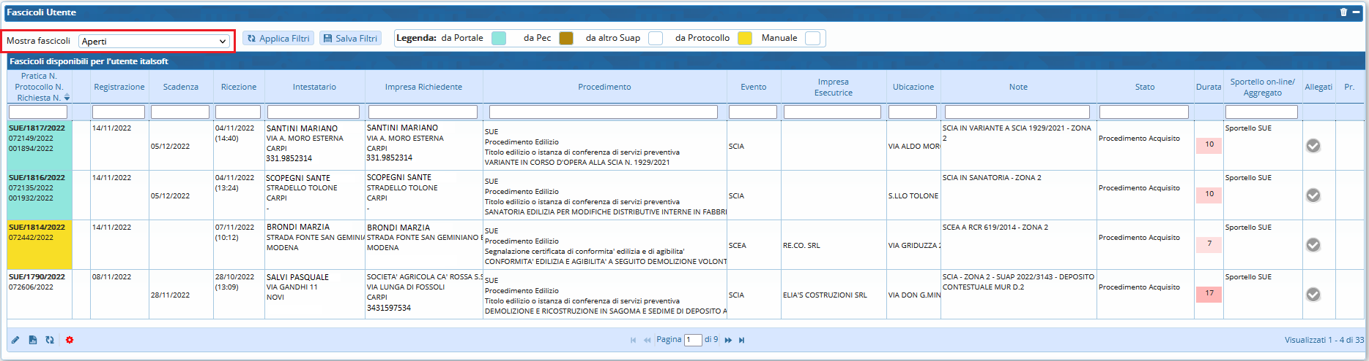
Fig. 4: Portlet “Fascicoli Utente”
Le scelte disponibili sulla combo box “Mostra fascicoli” (Fig. 4) sono state arricchite rispetto alle precedenti 3, ora si possono filtrare i fascicoli anche in base alla situazione dei passi:
- Aperti
- Aperti (con visibilità sportelli)
- Aperti di tutti gli Utenti
- Aperti senza passi
- Aperti con passi in esecuzione
- Aperti senza passi in esecuzione
- Aperti con passi aperti
- Aperti senza passi aperti
Nel portlet “Elenco passi” (Fig. 5) è stata aggiunta la colonna “Ultima modifica” informazione che si vede evidenziata in giallo nella schermata di dettaglio di ogni passo, con l'utilità di mostrare ad esempio un passo che riceve un'integrazione e quindi è stato movimentato e messo in evidenza nel portlet. È stato il filtro nella colonna “Riscontro” le opzioni sono:
- Tutti
- Con Riscontro
- Senza Riscontro
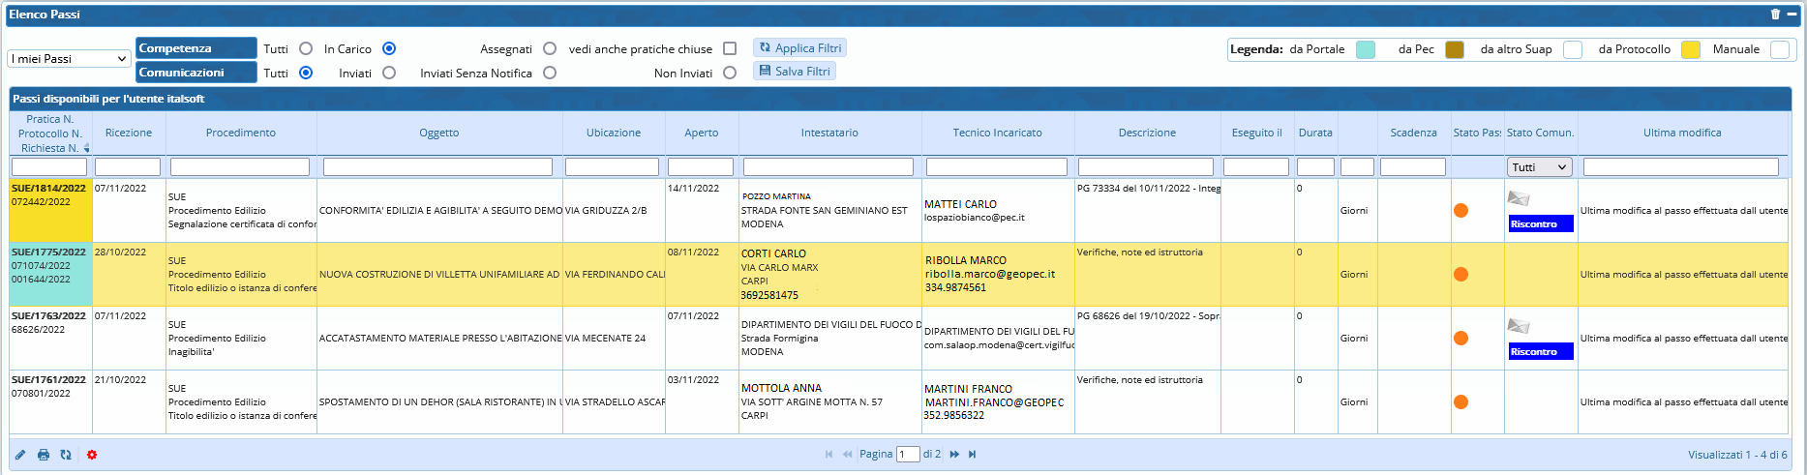
Fig. 5: portlet “Elenco Passi”
Inoltre sono state aggiunte le seguenti colonne:
- Tecnico incaricato
- Evento
- Oggetto
- Ubicazione
- Tempo
- Durata

Calcolo della durata dei procedimenti
Nella schermata principale di gestione dei fascicoli elettronici (pratiche) è indicato il tempo in giorni durata del procedimento, che ora si congela al momento in cui si inserisce (valorizza) la data di inizio sospensione (Fig. 6) mentre prima con il passare dei giorni la durata continuava a crescere anche con l'inizio sospensione valorizzato. Il funzionamento di ripresa del conteggio è rimasto invariato, dal momento in cui viene valorizzata la data di fine sospensione, riprende il conteggio dei giorni.
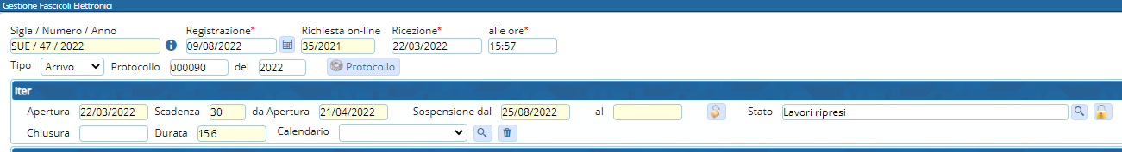
Fig. 6: Iter nella maschera dei fascicoli elettronici con la durata

Passi
La maschera di dettaglio dei passi (Fig. 7) è stata semplificata per quanto riguarda le impostazioni (check box) di pubblicazione. La tab “Pubblica Articolo” ora è sempre visibile, è stata razionalizzata e resa dinamica con tutte le risoluzioni come pure le altre tab, in particolare quella degli “Allegati” nella quale si è guadagnato molto spazio per gestire i file. Inoltre ogni volta che si clicca il bottone [Aggiorna] il focus non salta più alla tab “Dati Principali” ma rimane nella maschera della tab in cui si sta lavorando.
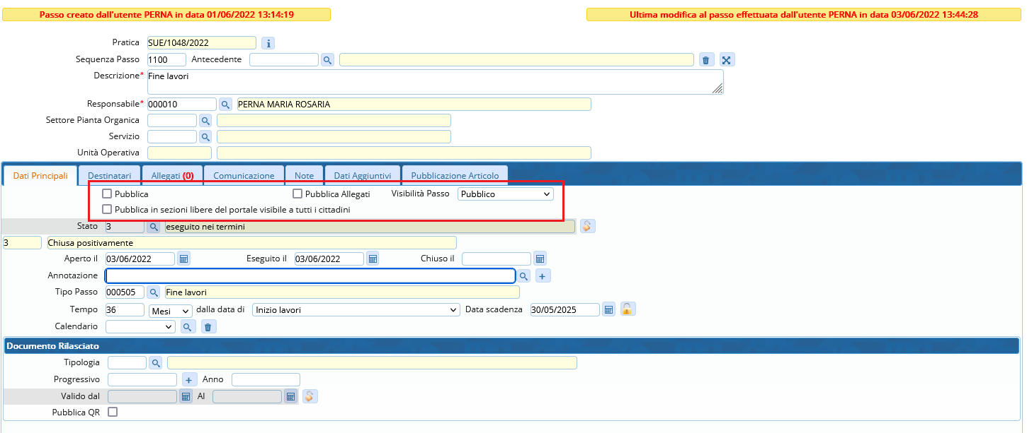
Fig. 7: Passi

Creazione automatica dei Fascicoli Elettronici
La gestione è stata arricchita di una importante funzionalità ed è quella di poter far creare i Fascicoli Elettronici dal sistema, in modo del tutto automatico senza alcun intervento dell'operatore, senza cioè l'uso del portlet “Richieste sportelli on-line”; condizione particolarmente onerosa per tutti i casi in cui il personale è insufficiente a gestire la grande mole di pratiche, CILA ad esempio, le quali possono essere evase anche tramite sorteggio in percentuale e lasciare accolte le altre. La nuova impostazione deve essere settata dalla funzione [40. Fascicoli Elettronici - 10. Archivi - 10. Sportelli on-line], tab “Altri Dati” valorizzare il flag “Acquisizione automatica dopo inoltro” (Fig. 8).
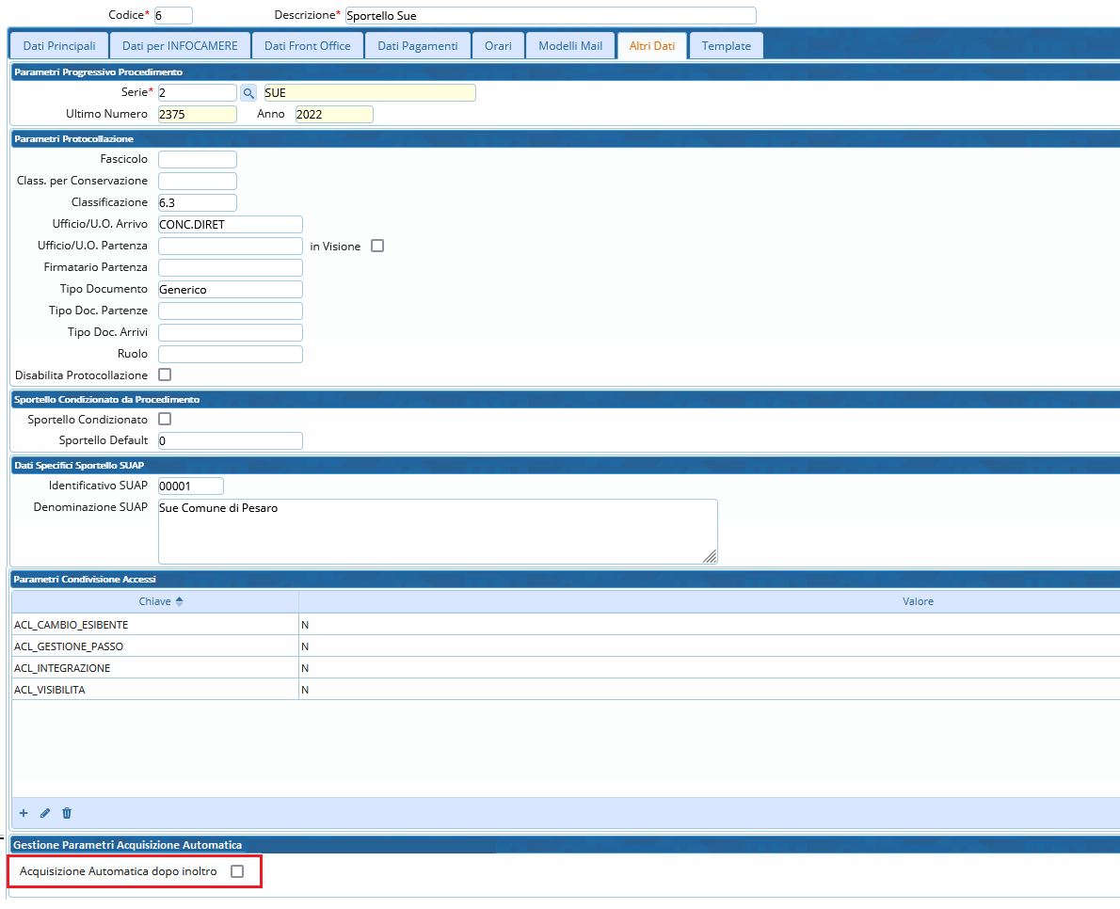
Fig. 8: Sportelli on-line
Deve anche essere imposta la condizione “Si da Sportello” come di seguito (Fig. 9) nella funzione [40. Fascicoli Elettronici - 50. Parametri - 40. Parametri Vari] per completare il funzionamento.
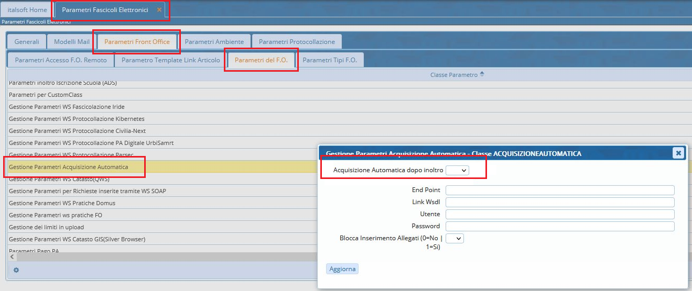
Fig. 9: Parametri vari

Allegati
Migliorata la visualizzazione per ottimizzare lo spazio; migliorato il messaggio che impedisce di eliminare un allegato con l'aggiunta del riferimento alla pratica in cui tale file è linkato e quindi giustamente non eliminabile. Al momento di cliccare il bottone [Aggiorna] per salvare gli allegati, il focus rimane ora nella stessa schermata senza più saltare alla tab dei “Soggetti Coinvolti”.

Soggetti coinvolti - Autorizzazioni e Fiere
Nella lista dei Soggetti coinvolti, per coloro che hanno la gestione dei moduli verticali di Commercio e Mercati/Fiere è stato introdotto un bottone con icona elabora che evita di mostrare sempre il numero di autorizzazioni collegate al soggetto, migliorando in prestazioni, ma effettuando la stessa elaborazione di consultazione solo dopo che viene premuto il nuovo comando (Fig. 10).
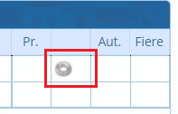
Fig. 10: parte destra della tab soggetti coinvolti

Metti alla firma
La funzione è stata migliorata ed ora è possibile distinguere gli allegati da firmare tra tutti quelli presenti e comunque da protocollare. La selezione degli allegati spiega questa nuova funzionalità (Fig. 11) selezionare solo gli allegati da firmare, gli altri file sono comunque allegati al protocollo
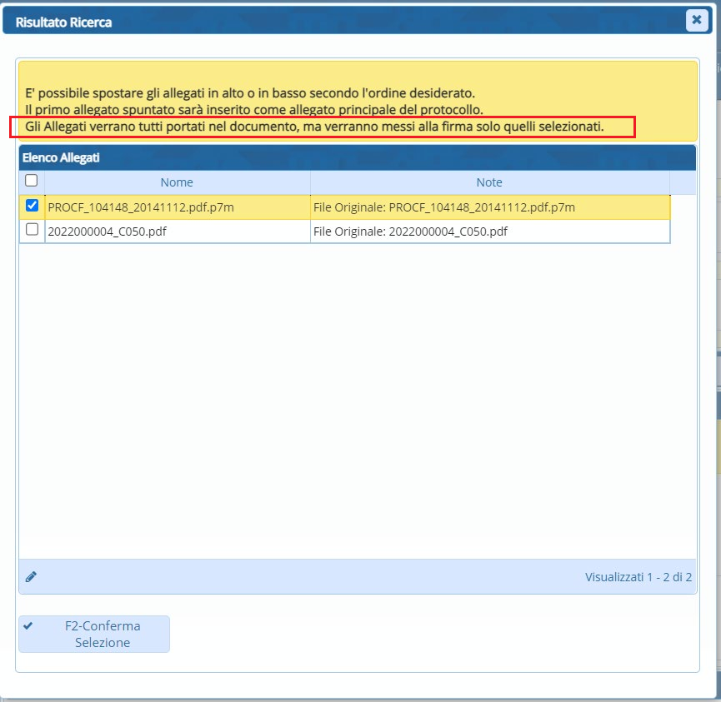
Fig. 11: Selezionare solo gli allegati da Mettere alla firma, gli altri saranno comunque allegati al protocollo

Stato Fascicoli e Integrazione dal FO
La funzione è stata del tutto rinnovata (Fig. 12), in particolare è stato aggiunto il flag “Abilita integrazioni FO]“. Questa condizione assegnata ad uno stato, che a sua volta viene assegnato ad un fascicolo elettronico, consente di attivare la facoltà di integrazione lato FO. Il funzionamento standard prevede che una richiesta online, appena inoltrata in comune e appena acquisita come Fasciolo Elettronico, nel portale dei professionisti (Front Office) si attiva il link per consentire l'integrazione libera e volontaria link senza che il comune abbia chiesto alcuna integrazione. Impedire questa libera integrazione (tramite un flag da settare nel procedimento), necessita della nuova condizione “Abilita integrazioni FO” nello stato del fascicolo, la quale consente di attivare lo stesso comando link che altrimenti sarebbe rimasto spento impedendo ai professionisti di effettuare le necessarie integrazioni.
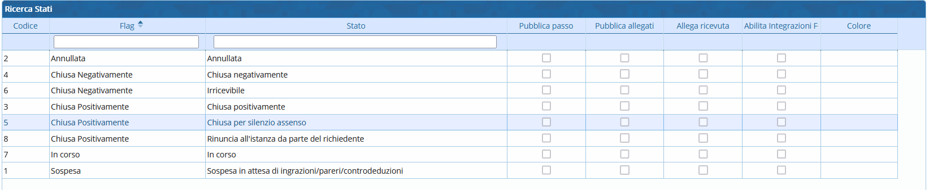
Fig. 12: Anagrafica dello Stato Fascicolo

Errori

Ricerca combinata tra un intervallo di date e un "Dato Aggiuntivo"
Questa combinazione di criteri di ricerca non funzionava, con nessun dato aggiuntivo combinato con un intervallo di date di presentazione o di un altro tipo di data.

Stato pratica sul front office
Recentemente, per un periodo limitato, abbiamo erroneamente interrotto la sincronizzazione dello stato fascicolo con il front office e il disguido impediva ai professionisti di visualizzare lo stato del fascicolo e nei casi in cui veniva pubblicato, si era persa anche la descrizione del passo.

Creazione Fascicolo Archivistico contestuale al Fascicolo Elettronico
La possibilità c'è da molto tempo, funzionalità integrata con il gestionale del Protocollo Informatico CWOL che purtroppo era stata inibita e che è stata ripristinata. Il punto 1 del capitolo Migliorie consente di provvedere massivamente alla creazione dei fascicoli archivistici.

Consultazione allegati firmati
In alcune particolari condizioni aprendo gli allegati tramite l'apposito comando Verifica Firma e muovendosi nel file con vari zoom si innescava un blocco dell'intera schermata che costringeva l'operatore ad effettuare un nuovo login.

Chiudi Pratica
Eseguendo il comando per chiudere un Fascicolo Elettronico si ha la possibilità di selezionare lo stato che meglio descrive la chiusura, tra queste descrizioni tra cui scegliere c'erano erroneamente comprese anche quelle che hanno come FLAG STATO = Annullata, che invece dovevano fin da subito essere selezionabili del relativo bottone [Annulla Pratica].

